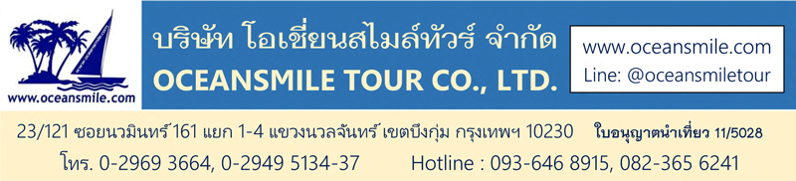

[Gaya751-FD] India – Nepal 4 สังเวชนียสถาน (บิน FD)
พุทธคยา พาราณสี สารนาท กุสินารา ลุมพินี สาวัตถี วัดเชตวัน ลัคเนา

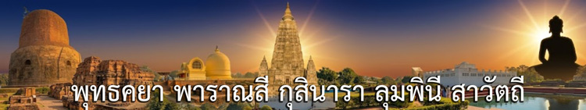
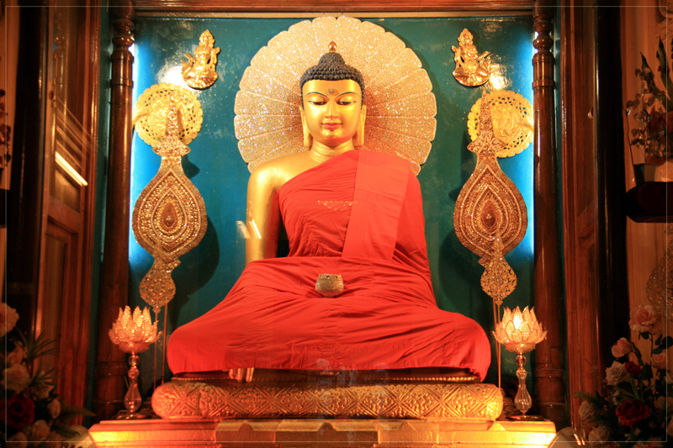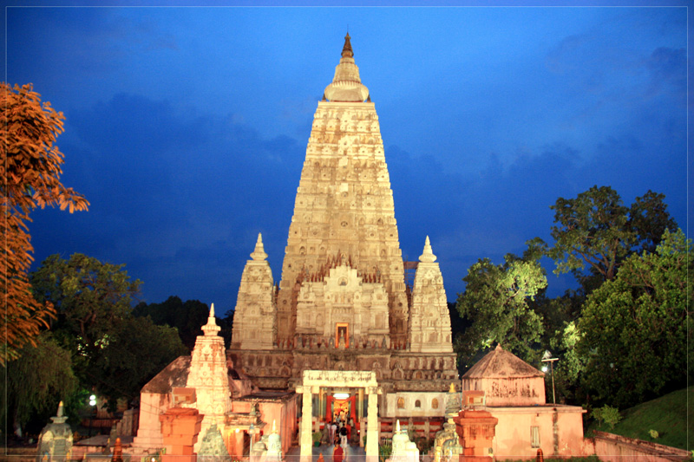

• India – Nepal 4 สังเวชนียสถาน (บิน FD)
• ไหว้ครบทั้ง 4 สังเวชนียสถาน พุทธคยา ลุมพินี กุสินารา สารนาถ และ วัดเชตวัน สาวัตถี
• เดินทางสายการบินแอร์เอเชีย บินตรงพุทธคยา – บินกลับจากเมืองลัคเนา
• โรงแรมที่พักดี ระดับ 4 ดาว ห้องสะอาด - เน้นร้านอาหารไทยและมีอาหารเสริมจากเมืองไทย

Days | รายการทัวร์ | อาหาร | Hotel
1 | สนามบินดอนเมือง – พุทธคยา : FD 122 (09.15 – 10.50)  พุทธคยา วัดนานาชาติ พระมหาเจดีย์พุทธคยา พระพุทธเมตตา | -/L/D | พุทธคยา 4 ดาว
2 | พุทธคยา - บ้านนางสุชาดา - เมืองพาราณสี – แม่น้ำคงคา | B/L/D | พาราณสี 4 ดาว
3 | เมืองพาราณสี - สารนาถ - ธรรมเมกขสถูป - พิพิธภัณฑ์สารนาถ - กุสินารา | B/L/D | กุสินารา 4 ดาว
4 | กุสินารา - สังเวชนียสถานกุสินารา - มกุฏพันธเจดีย์ - ลุมพินี เนปาล | B/L/D | ลุมพินี 4 ดาว
5 | ลุมพินี - สังเวชนียสถานลุมพินี - เมืองสาวัตถี | B/L/D | สาวัตถี 4 ดาว
6 | สาวัตถี วัดเชตวัน บ้านอนาถบิณฑิกเศรษฐี – ลัคเนา Phoenix United Mall  ลัคเนา – สนามบินดอนเมือง : FD 147 (23.30 – 04.20) | B/L/- | -
7 | สนามบินดอนเมือง (04.20)

• ค่าบริการ (รวมวีซ่าอินเดียและเนปาลแล้ว)
วันเดินทาง | ผู้ใหญ่ | พักเดี่ยวเพิ่ม | หมายเหตุ
30 ตุลาคม – 5 พฤศจิกายน 2569 | 38,990.- | 6,500.- | กรุ๊ป 16 ท่าน
17 – 23 พฤศจิกายน 2569 | 38,990.- | 6,500.- | กรุ๊ป 16 ท่าน
19 – 25 มกราคม 2570 | 38,990.- | 6,500.- | กรุ๊ป 16 ท่าน
12 – 18 กุมภาพันธ์ 2570 | 38,990.- | 6,500.- | กรุ๊ป 16 ท่าน
• ลูกค้าเก่าลดพิเศษ / ติดต่อทางไลน์บริษัท @oceansmiletour หรือ oceansmile
• ท่านสามารถสอบถามข้อมูลท่องเที่ยวประเทศอินเดียได้ที่เบอร์ 0936468915 หรือ ไอดีไลน์ oceansmile (โจ้)
• กรุ๊ปเหมาหมู่คณะ ออกเดินทางได้ทุกวันอังคารและวันศุกร์ สอบถามโปรแกรมได้นะครับ

วันแรก : สนามบินดอนเมือง - พุทธคยา วัดนานาชาติ พระมหาเจดีย์พุทธคยา พระพุทธเมตตา
06.30 น. พร้อมกันที่ สนามบินดอนเมือง ชั้น 3 ประตู 1 เจ้าหน้าที่คอยต้อนรับและอำนวยความสะดวก
09.15 น. ออกเดินทางสู่ เมืองกายา (พุทธคยา) โดยสายการบินแอร์เอเซีย เที่ยวบินที่ FD 122
10.50 น. ถึง Gaya International Airport (GAY) เมืองกายา ผ่านพิธีการตรวจคนเข้าเมืองแล้ว นำท่านเดินทางสู่ภัตตาคาร บริการอาหารกลางวัน (1) หลังอาหารนำท่านชม วัดทิเบต วัดญี่ปุ่น วัดภูฎาน ที่มีความสวยงามแตกต่างกัน จากนั้นนำท่านนมัสการ พระมหาเจดีย์พุทธคยา สถานที่ตรัสรู้ของพระพุทธเจ้าพุทธสังเวชนียสถานที่สำคัญที่สุดใน 1 ใน 4 สังเวชนียสถานและถือว่าเป็นสถานที่ศักดิ์สิทธิ์ที่สุดของชาวพุทธทั่วโลก และนำท่านนมัสการ พระศรีมหาโพธิ์ และ พระพุทธเมตตา ซึ่งเป็นพระพุทธปางมารวิชัย ที่สร้างด้วยหินแกรนิตสีดำ อายุกว่า 1,400 ปี
19.00 น. บริการอาหารค่ำที่โรงแรม (2) หลังอาหารพักผ่อนกันตามอัธยาศัย (พัก Dhamma Grand Hotel / Bodhgaya Regency หรือระดับ 4 ดาว)
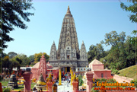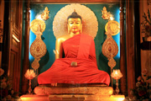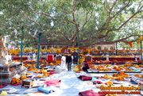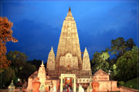

วันที่สอง : พุทธคยา - บ้านนางสุชาดา – เมืองพาราณสี – แม่น้ำคงคา
07.00 น. บริการอาหารเช้าที่โรงแรม (3) หลังอาหารนำท่านชม สถูปบ้านนางสุชาดา หมู่บ้านอุรุเสนานิคมในสมัยพุทธกาล อยู่ใกล้ๆกับพุทธคยาและชมบรรยากาศของแม่น้ำเนรัญชรา จากนั้นนำท่านเดินทางสู่ เมืองพาราณสี
12.00 น. บริการอาหารกลางวันที่ร้านอาหารวัดไทยระหว่างทาง (4) หลังอาหารเดินทางกันต่อ ถึง เมือพาราณสี หรือ วาราณสี (Varanasi) ดินแดนแห่งการแสวงบุญชำระบาป มรดกโลกที่มีชีวิตของอินเดียและเป็นเมืองหลวงแคว้นกาสีในสมัยพุทธกาล มีแม่น้ำคงคาอันศักดิ์สิทธิ์ไหลผ่าน มีประวัติศาสตร์ยาวนานกว่า 4,000 ปี จัดเป็นเมืองสุทธาวาสที่สถิตแห่งศิวะเทพและถือว่าเป็นเมืองอมตะของอินเดีย เป็นที่แสวงบุญทั้งของชาวฮินดูและชาวพุทธทั่วโลก นำท่านชมบรรยากาศยามเย็นของ แม่น้ำคงคา ที่ ท่าน้ำนะโม ชาวฮินดูมีเชื่อถือว่าแม่น้ำคงคาเป็นแม่น้ำศักดิ์สิทธิ์ที่ไหลมาจากมวยผมขององค์พระศิวะ (แม่น้ำนี้ไหลมาจากเทือกเขาหิมาลัยในทิเบตและเนปาล) ในตอนเย็นของทุกวันจะมีจัด พิธีบูชาไฟ คงคาอาระตี ริมฝั่งแม่น้ำคงคาอันศักดิ์สิทธิ์ของชาวฮินดูที่สืบทอดกันมาอย่างช้านาน
19.00 น. บริการอาหารค่ำที่โรงแรม (5) หลังอาหารพักผ่อนตามสบาย (พัก The Amaya Hotel หรือระดับ 4 ดาว)

วันที่สาม : เมืองพาราณสี - สารนาถ - ธรรมเมกขสถูป - พิพิธภัณฑ์สารนาถ - กุสินารา
07.00 น. บริการอาหารเช้าที่โรงแรม (6) หลังอาหารนำท่านเดินทางสู่ เมืองสารนาถ ให้ท่านไหว้พระขอพรที่ ธัมเมกขสถูป ป่าอิสิปตนมฤคทาวัน เป็นพุทธสังเวชนียสถาน สถานที่แสดงปฐมเทศนาธรรมจักกัปปวัตนสูตร โปรดเบญจวัคคีย์ทั้งห้า ในสมัยพุทธกาลสถานที่แห่งนี้เป็นที่ชุมนุมของเหล่าฤษี นักบวชและนักพรตต่างๆ ที่มาบำเพ็ญตบะและโยคะเพื่อเข้าถึงพรหมัน (ตามความเชื่อของพรามหณ์) ทำให้ปัจจวัคคีย์ที่ปลีกตัวมาจากเจ้าชายสิทธัตถะมาบำเพ็ญตบะที่นี่ นำท่านนมัสการ มูลคันธกุฏี สถานที่พระพุทธเจ้าประทับจำพรรษาแรกและพรรษาที่ 12 นมัสการ สถูปเจาคันธี ซึ่งสร้างเป็นอนุสรณ์ที่ปัญจวัคคีย์ได้พบกับพระพุทธเจ้าเป็นครั้งแรก นมัสการ ยสเจดีย์ สถานที่ซึ่งพระพุทธองค์ทรงแสดงธรรมให้กับยสกุลบุตร นมัสการ ธรรมราชิกสถูป เป็นสถูปที่เคยเป็นที่ประดิษฐานพระบรมสารีริกธาตุ เที่ยวชม พิพิธภัณฑ์สารนาถ เป็นพิพิธภัณฑ์โบราณคดี ภายในจัดแสดงโบราณวัตถุมากกว่า 6,000 ชิ้น เช่น ยอดเสาอโศก ซึ่งเป็นต้นแบบตราสัญลักษณ์ประจำชาติอินเดีย พระพุทธรูปปางแสดงธรรมจักร ภาพแกะสลักพระโพธิสัตว์
12.00 น. บริการอาหารกลางวันที่ภัตตาคาร (7) หลังอาหารนำท่านเดินทางสู่ เมืองกุสินารา เป็นที่ตั้งของสังเวชนียสถานแห่งที่ 4 ดินแดนแห่งพุทธปรินิพพาน มหานครแห่งแคว้นมัลละ
19.00 น. บริการอาหารเย็นที่โรงแรม (8) หลังอาหารพักผ่อน (พัก OM Residency หรือระดับ 4 ดาว)
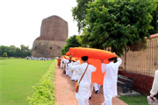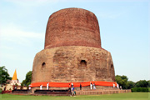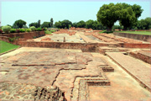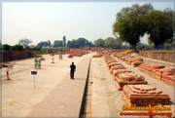

วันที่สี่ : สังเวชนียสถานกุสินารา - มกุฏพันธเจดีย์ - ลุมพินี เนปาล
07.00 น. บริการอาหารเช้าที่โรงแรม (9) หลังอาหารนำท่านนมัสการ มหาปรินิพพานสถูป กุสินารา สถานที่พระพุทธเจ้าเสด็จดับขันธ์ปรินิพพานภายใต้ต้นสาละคู่ เป็นพุทธสถานที่พระพุทธเจ้าประทานการบวชให้สาวกองค์สุดท้าย เป็นที่ตรัสเทศนาปัจฉิมโอวาทสุดยอดแห่งพระธรรมคำสอนคือความไม่ประมาท นำท่านนมัสการ พุทธวิหารปรินิพพาน กราบนมัสการ พระพุทธไสยาสน์ปางปรินิพพาน เหมือนกับได้กราบนมัสการพระบรมศพของพระพุทธเจ้าจริงๆ จากนั้นนำท่านชม พรามณ์เจดีย์ ซึ่งเป็นสถานที่แจกพระบรมสารีริกธาตุ และนมัสการ มกุฎพันธเจดีย์ สถานที่ถวายพระเพลิงพระพุทธสรีระ
12.00 น. บริการอาหารกลางวันที่ภัตตาคาร (10) หลังอาหารออกเดินทางสู่ เมืองลุมพินี ในเขตประเทศเนปาล ผ่าน เมืองโครักข์ปูร์ เมืองพรมแดนของอินเดียเข้าสู่ เมืองสิทธารัตถะ ของเนปาล สถานที่ตั้งอยู่กึ่งกลางระหว่างกรุงกบิลพัสดุ์กับกรุงเทวทหะ ผ่านพิธีการตรวจคนเข้าเมือง เดินทางสู่ เมืองลุมพินี นำท่านเดินทางเข้าที่พัก
19.00 น. บริการอาหารเย็นที่โรงแรม (11) หลังอาหารพักผ่อนตามสบาย (พัก Hotel Landmark / Hotel Asia Buddha หรือระดับ 4 ดาว)
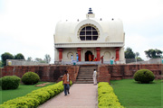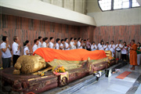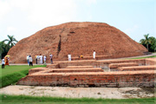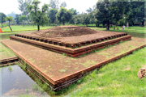

วันที่ห้า : ลุมพินี - สังเวชนียสถานลุมพินี - เมืองสาวัตถี
07.00 น. บริการอาหารเช้าที่โรงแรม (12) หลังอาหารนำท่านนมัสการ มหาสังฆารามอนุสรณ์ ลุมพินี พุทธสังเวชนียสถานที่สำคัญ 1 ใน 4 สังเวชนียสถาน เป็นสถานที่ประสูติของเจ้าชายสิทธัตถะ ผู้ซึ่งต่อมาตรัสรู้เป็นพระบรมศาสดาสัมมาสัมพุทธเจ้า ชม มายาเทวีวิหาร ลุมพินี ภายในมีรูปพระนางสิริมหามายาเทวี แกะสลักด้วยหินเป็นรูปพระพุทธมารดายืนประทับเหนี่ยวกิ่งสาละอยู่พร้อมกับพระสนม และข้างหน้าเป็นรูปเจ้าฟ้าชายสิทธัตถะกุมารกำลังก้าวพระบาทไปบนดอกบัว ชม สระสรงสนานธารโบกขรณี ชม วัตถุสถานเสนาสนะสงฆ์และเจดีย์ สถานที่ผู้เลื่อมใสศรัทธาได้สร้างไว้เป็นพุทธบูชาตลอดมาไม่ขาดสายตั้งแต่โบราณ ชม เสาอโศก ที่จารึกอักษรพราหมีโบราณไว้
12.00 น. บริการอาหารกลางวันที่ภัตตาคาร (13) หลังอาหารนำท่านเดินทางสู่ เมืองสาวัตถี ในสมัยพุทธกาล เป็นเมืองหลวงของแคว้นโกศล 1 ใน 16 แคว้น เป็นเมืองที่ใหญ่พอกับเมืองราชคฤห์และพาราณสี เป็นเมืองศูนย์กลางการค้าขายและเป็นเมืองที่พระพุทธเจ้าประทับนานที่สุดถึง 25 พรรษา รวมทั้งเป็นเมืองที่พระพุทธศาสนามั่นคงที่สุด ปัจจุบันเมืองนี้เหลือเพียงซากโบราณสถาน ชมวิถีชีวิตชนบทระหว่างเดินทาง นำท่านเดินทางเข้าที่พัก
19.00 น. บริการอาหารเย็นที่โรงแรม (14) หลังอาหารพักผ่อนตามสบาย (พัก Hotel Platinum / Hotel Tulip Inn หรือระดับ 4 ดาว)
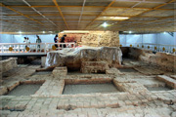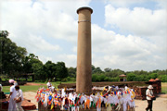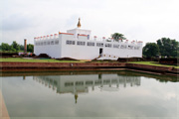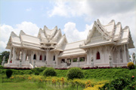

วันที่หก : สาวัตถี - วัดเชตวัน บ้านอนาถบิณฑิกเศรษฐี – เมืองลัคเนา – Phoenix United Mall
07.00 น. บริการอาหารเช้าที่โรงแรม (15) หลังอาหารนำท่านกราบนมัสการพระพุทธเจ้าที่ วัดเชตวัน เป็นวัดที่ใหญ่ที่สุดและเป็นวัดที่พระพุทธเจ้ารวมทั้งพระอรหันต์ได้จำพรรษาอยู่นานที่สุดถึง 19 พรรษา สร้างโดยอนาถบิณฑิกมหาเศรษฐี กล่าวกันว่าต้องขนเงินมาปูพื้นที่ให้เต็มสวนจึงจะซื้อที่ดินมาสร้างวัดถวายแด่พระพุทธเจ้าได้ เพราะในสมัยนั้นดินแดนทุกแห่งเป็นของผู้ที่นับถือศาสนาพราหมณ์ นำท่านนมัสการ กุฎิพระพุทธเจ้า กุฎิพระโมคคัลลา กุฎิพระสารีบุตร กุฎิพระสิวลี กุฎิพระอานนท์ และสถูปที่บรรจุสารีริกธาตุของพระอรหันต์ ชมบ่อน้ำที่พระพุทธเจ้าใช้เป็นที่สรงน้ำตลอดระยะเวลาที่จำพรรษาอยู่ จากนั้นนำท่านชมสถานที่สำคัญอื่นๆเช่น บ้านอนาถบิณฑิกเศรษฐี, บ้านพ่อขององคุลีมา, เนินดินที่พระพุทธเจ้าแสดงยมกปาฏิหาริย์
12.00 น. บริการอาหารกลางวันที่ภัตตาคาร (16) หลังอาหารนำท่านเดินทางสู่ เมืองลัคเนา (Lucknow) เมืองหลวงของรัฐอุตตรประเทศ ให้ท่านได้ช้อปปิ้งที่ ห้างสรรพสินค้า Phoenix United Mall ห้างสรรพสินค้าขนาดใหญ่ที่ทันสมัย ​​ตกแต่งตามฤดูกาล มีร้านค้ามากมาย มีสินค้าแบรนด์เนมชื่อดังรวมทั้งศูนย์อาหารและโรงภาพยนตร์มัลติเพล็กซ์ อิสระอาหารค่ำในห้างกันตามอัธยาศัย จากนั้นนำท่านเดินทางสู่ สนามบิน Chaudhary Charan Singh International Airport (LKO) เมืองลัคเนา
23.30 น. ออกเดินทางกลับสู่ สนามบินดอนเมือง โดยสายการบินไทยแอร์เอเชีย เที่ยวบินที่ FD 147
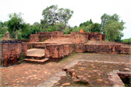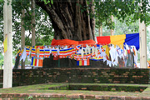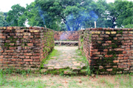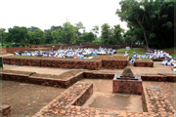
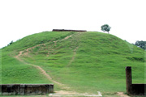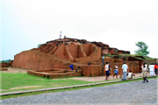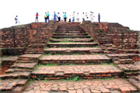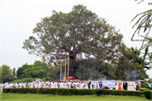

วันที่เจ็ด : สนามบินดอนเมือง
04.20 น. ถึง สนามบินดอนเมือง โดยสวัสดิภาพ

• ค่าบริการนี้รวม
1.ค่าตั๋วเครื่องบินสายการบินตามโปรแกรมทัวร์
2.ค่าโรงแรม 5 คืน (พักห้องละ 2 ท่าน)
3.ค่าอาหารทุกมื้อพร้อมอาหารว่างและเครื่องดื่ม (เน้นจัดอาหารไทย)
4.ค่ารถปรับอากาศนำเที่ยว
5.ค่าประกัน วงเงินค่ารักษา 500,000.- / เสียชีวิต 1,000,000.-บาท (ผู้เดินทางสำรองจ่ายไปก่อนตามเงื่อนไขกรมธรรม์)
6.ค่าวีซ่าอินเดีย (E-VISA) และเนปาล + ค่าธรรมเนียมเข้าชมสถานที่ต่างๆ
7.หัวหน้าทัวร์ไทยนำเที่ยวตลอดการเดินทาง

• ค่าบริการนี้ไม่รวม
1.กระเป๋าเดินทางในกรณีที่น้ำหนักเกินกว่า 20 กิโลกรัมต่อท่าน
2.ค่าทิปไกด์และคนขับรถ + หัวหน้าทัวร์ไทย (รวมทั้งทริป 2,000.-บาท)

• การสำรองที่นั่ง
1.วางมัดจำท่านละ 15,000.-บาท พร้อมส่งหน้าพาสปอร์ต+ใบโอนเงิน
2.ส่วนที่เหลือชำระก่อนการเดินทาง 20 วัน

• การยกเลิกทัวร์
1.ยกเลิกทัวร์ ก่อนการเดินทาง บริษัทฯ จะเก็บค่ามัดจำทัวร์หรือเก็บค่าใช้จ่ายตามความเป็นจริงครับ

• เอกสารทำวีซ่าอินเดีย (E-VISA ฟรี)
1.สแกนหน้าพาสปอร์ตสีที่ชัดเจน หน้าหนังสือเดินทางที่มีอายุการใช้งานเหลือไม่น้อยกว่า 6 เดือน (นับจากวันเดินทาง)
2.รูปถ่ายสีขนาด 2x2 นิ้ว พื้นหลังสีขาว หน้าตรง ไม่ยิ้ม ไม่เบลอ (ไม่เอารูปถ่ายข้าราชการ)
3.กรอกแบบฟอร์มขอวีซ่าตามที่บริษัทส่งไปให้ (ไม่ยุ่งยากครับ)
4.กรณีมีการเปลี่ยนแปลงค่าธรรมเนียมวีซ่าอินเดีย บริษัทฯ ขอเก็บค่าธรรมเนียมวีซ่าตามจริง

• เอกสารทำวีซ่าเนปาล (ติดเล่ม)
1.หนังสือเดินทางตัวจริง
2.รูปถ่ายสีขนาด 2x2 นิ้ว พื้นหลังสีขาว หน้าตรง ไม่ยิ้ม ไม่เบลอ (จำนวน 2 ใบ)

• เงื่อนไขอื่นๆ
• บริษัทฯ รับเฉพาะผู้มีประสงค์เดินทางเพื่อการท่องเที่ยวเท่านั้น
• หากท่านถูกเจ้าหน้าที่ตรวจคนเข้าเมืองของประเทศไทยหรือประเทศปลายทางปฏิเสธการเข้าหรือออกเมืองด้วยเหตุผลใดๆ ก็ตาม ทำให้ท่านไม่สามารถเดินทางต่อไปได้ ถือเป็นเหตุซึ่งอยู่นอกเหนือความรับผิดชอบของบริษัทฯ ทางบริษัทฯ ขอสงวนสิทธิ์ที่จะไม่คืนเงินค่าทัวร์บางส่วนหรือทั้งหมด
• บริษัทฯ ขอสงวนสิทธิ์ในการรับผิดชอบต่อค่าใช้จ่าย ในกรณีที่เกิดเหตุสุดวิสัย เช่น การยกเลิกเที่ยวบิน การล่าช้าของสายการบิน ภัยธรรมชาติ การจลาจลและทรัพย์สินที่สูญหายระหว่างเดินทาง ที่เกิดขึ้นเหนืออำนาจความควบคุมของบริษัทฯ
• ในระหว่างเดินทาง หากท่านไม่ใช้บริการใดๆ ถือว่าท่านสละสิทธิ์ ไม่สามารถเรียกร้องขอค่าบริการคืนได้
• ความเสียหายระหว่างเดินทาง เช่น กระเป๋าเดินทางชำรุด กระเป๋าหาย ข้าวของติดตัวเสียหาย ถือเป็นเหตุซึ่งอยู่นอกเหนือความรับผิดชอบของบริษัทฯ ทางบริษัทฯขอสงวนสิทธิ์ในการรับผิดค่าเสียหายที่เกิดขึ้น

• ราคาแพ็คเก็จทัวร์-กรุ๊ปส่วนตัว ออกเดินทางได้ทุกวันอังคารและวันศุกร์ (ไม่รวมค่าตั๋วเครื่องบิน)
กรุ๊ปส่วนตัว (จำนวน) | ราคาผู้ใหญ่ | พักเดี่ยวเพิ่ม | รถเดินทาง | หมายเหตุ
2 ท่าน | 26,500.- | 6,500.- | รถ STANDARD CAR
4 ท่าน | 22,300.- | 6,500.- | รถ INNOVA
6 ท่าน | 20,500.- | 6,500.- | รถ TEMPO 9 ที่นั่ง
8 ท่าน | 18,900.- | 6,500.- | รถ TEMPO 9 ที่นั่ง
10 ท่าน | 18,200.- | 6,500.- | รถ URBANIA 14 ที่นั่ง
15 ท่าน | 18,700.- | 6,500.- | รถบัส 40 ที่นั่ง
20 ท่าน | 17,400.- | 6,500.- | รถบัส 40 ที่นั่ง
• รวม ที่พัก อาหาร รถนำเที่ยว ค่าวีซ่าอินเดีย-เนปาล ไกด์อินเดีย และค่าทิปไกด์+พนักงานขับรถอินเดีย
• ไม่รวม ค่าหัวหน้าทัวร์ไทยและตั๋วเครื่องบินเดินทาง (บริษัทฯจองตั๋วให้ในราคาตามจริงได้ครับ)
• กรณีต้องการหัวหน้าทัวร์ไทยเดินทางพร้อมลูกค้า สำหรับกรุ๊ป 15 ท่านขึ้นไป มีค่าใช้จ่ายหัวหน้าทัวร์ 30,000.-บาท/กรุ๊ป

E - VISA INDIA

กรุณา กรอกข้อมูลประวัติส่วนตัว เพื่อประกอบการยื่นขอ E -VISA
ชื่อ – นามสกุล (คำนำหน้าชื่อ) …………………………………………………......................................…………………………………………..…….
ใบเปลี่ยนชื่อ (ถ้ามี) .........................................................................................................................................................................
หมายเลข พาสปอร์ต ........................................................................................................................................................................
ที่อยู่ตามบัตรประชาชน (ขอเป็นภาษาอังกฤษ) .................................................................................................................................
..........................................................................................................................................................................................................
รหัสไปรษณีย์ ...................................................................................................................................................................................
ศาสนา ...............................................................................................................................................................................................
อาชีพ.....................................................................................ตำแหน่ง..............................................................................................
สถานที่ทำงาน...................................................................................................................................................................................
ที่อยู่ของที่ทำงาน..............................................................................................................................................................................
เบอร์โทรศัพท์ที่บ้าน (ถ้ามี)..........................................................เบอร์มือถือ (ถ้ามี)........................................................................
ประวัติการศึกษา...............................................................................................................................................................................
ชื่อบิดา...........................................................................สัญชาติ..................................จังหวัดที่เกิด................................................
ชื่อมารดา......................................................................สัญชาติ...................................จังหวัดที่เกิด...............................................
สถานภาพ
- โสด
- สมรส ชื่อคู่สมรส............................................................... จังหวัดที่เกิด.....................................................................
ประวัติการเดินทางในอดีต
เคยเดินทางไปประเทศไหนบ้าง ......................................................................................................................................................
เคยเดินทางไปประเทศอินเดียไหม
- ไม่เคย
- เคย ช่วยระบุหมายเลขวีซ่าของเก่า ..........................วันที่ออกวีซ่า..........................สถานที่ออกวีซ่า...........................
ที่พักที่อินเดีย (ถ้ามี)........................................................................................................................................................................
บุคคลที่ติดต่อได้ที่เมืองไทย ...................................................................เบอร์โทรศัพท์....................................................................
ที่อยู่...................................................................................................................................................................................................

*** การสมัครวีซ่าอินเดียต้องใช้ข้อมูลภาษาอังกฤษ กรุณากรอกเป็นภาษาอังกฤษนะคะ ***
• หมายเหตุ
1. หากกรณีที่สถานทูตไม่อนุมัติการขอวีซ่าออนไลน์ (E-VISA) ทางลูกค้าจะต้องยื่นขอวีซ่าติดเล่มที่สถานทูต (ลูกค้าไม่ต้องโชว์ตัว)
2. สำหรับลูกค้าที่เคยได้รับวีซ่าอินเดียมาก่อน กรุณาแนบสำเนาหน้าของวีซ่าเก่ามาพร้อมกับเอกสารการยื่นขอวีซ่า

